28.04.2020 «Обобщение темы "Мои каникулы"» 2 класс
Виды работы | Содержание работы и источники | Когда сдавать работу
Работа с учителем онлайн/ офлайн | - Опишите картинку, дополните пропуски  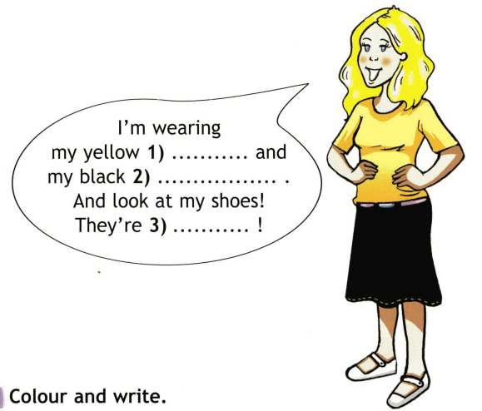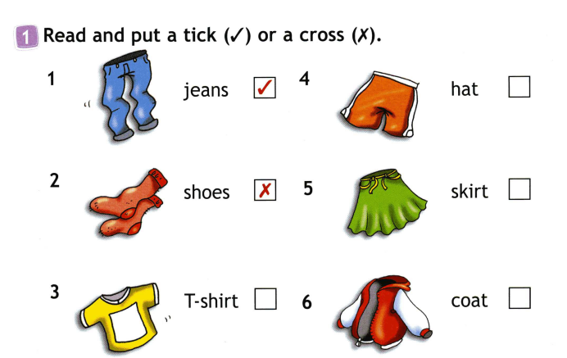
Самостоятельная работа с учителем/ с помощью учителя. | - Работа в рабочих тетрадях №2 стр 89-90 упр 1, 2, 3 устно  - Упр 3 стр 105 на хорошее чтение https://yandex.ru/video/preview/?filmId=2027654618488920100&text=упр%203%20стр%20105%20спотлайт%202%20класс%20послушать&path=wizard&parent-reqid=1587587175295985-736521492445174258100121-production-app-host-man-web-yp-115&redircnt=1587587183.1
Домашнее задание | Выполнить упр7 письменно  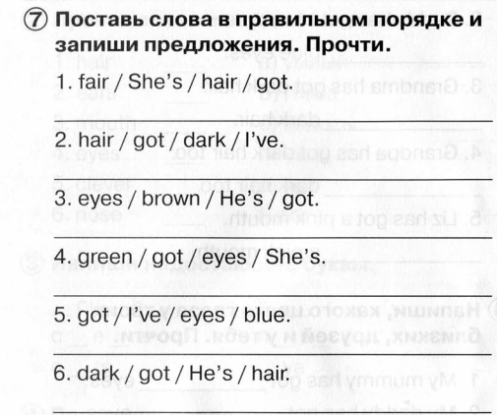 | До 29.04. 2020

29.04.2020 «Любимое время года» 2 класс
Виды работы | Содержание работы и источники | Когда сдавать работу
Работа с учителем онлайн/ офлайн | - Знакомство с новыми словами упр 1 стр 106  - Чтение упр 2 стр 107 https://yandex.ru/video/preview/?filmId=8031606728973566009&text=упр%203%20стр%20107%20спотлайт%202%20класс%20послушать&path=wizard&parent-reqid=1587587445098451-496615863572891626300299-prestable-app-host-sas-web-yp-156&redircnt=1587587454.1
Самостоятельная работа с учителем/ с помощью учителя. | - Упр 1 стр 108 чтение описаний рисунков  - Описание девочек - устно
Домашнее задание | Написать описание одной из девочек по плану упр 1 стр 108  Her name is…. She is….. She has got …..hair. She is wearing …… | До  1.05.  2020

